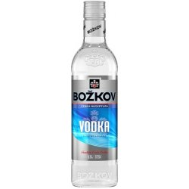
Pozvánka na mé narozeniny
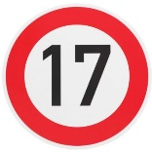
Dovoluju si tě pozvat na mojí oslavu narozenyn.
Kde ? Hradec Králové – Aldys
Kdi ? 22.7.2020
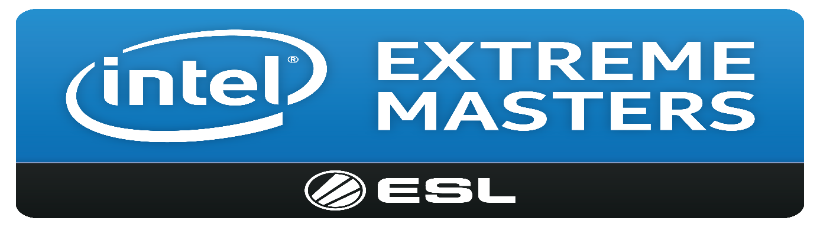
IEM-Intel Extreme Masters
Dne:11.3.2016 – 13.3.2016
Kde:Polsko Katowice
- Jeden z nejlepších a největších turnajů ze hry CS:GO.
- Na turnaji nalezneme nejlepší týmy a hráče z této 2. nejhranější hry na světě
Skupiny:
A B
Fnatic(Švédsko) EnVyUs(Francie)
Na´Vi(Ukrajina) Astralis(Dánsko)
Luminosity(Brazílie) Virtus.pro(Polsko)
NiP(Švédsko) Faze(Evropa)
Mousesports(Německo) E-frag(Bulharsko)
The mongolz(Mongolsko) empoStorm(Brazílie)

